Elektrobus King Long PEV12

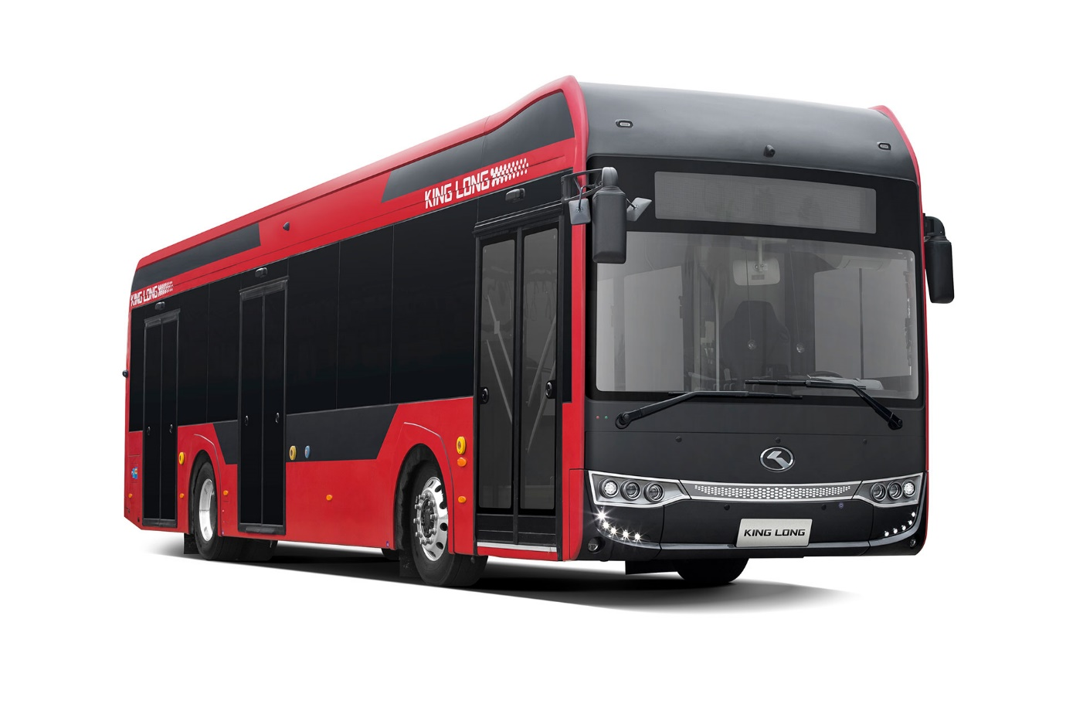

Prečo PEV12

Elektrobus PEV12 Easter vyrobený spoločnosťou King Long, tretím najväčším výrobcom elektrobusov na svete je vybavený inteligentnými technológiami pre udržateľnú mestskú mobilitu v EÚ. Ide o dokonalú kombináciu dynamického vzhľadu, luxusného interiéru, skvelého zážitku z jazdy a jednoduchej údržby.
Má nízkopodlažné prevedenie so sklopnou rampou a priestorom pre dve telesne postihnuté osoby. Batéria LiFePo s kapacitou 466 kW umožňuje dojazd do 400 km. Rýchle nabíjanie s výkonom 150 kW umožňuje nabitie z 20 na 80% kapacity batérie za 80 minút. Celoplošné predné sklo a led svetlá výrazne zvyšujú viditeľnosť a prispievajú k výraznej estetike elektrobusu. Elektrobus je vybavený pokročilou technológiou, ktorá zvyšuje pohodlie a bezpečnosť cestovania. Taktiež je vybavený modernými technologickými riešeniami podporujúcimi prácu vodiča.

Podrobné parametre
Rozmery d*š*v (mm) | 12255*2550*3300
Rázvor (mm) | 2800-5750-3430
Celková hmotnosť | 17800
Pohotovostná hmotnosť | 13500 kg
Výrobca / typ | Leog Motor / PMSM
Elektromotor ( výkon menovitý/špičkový | 195/350 kW
Krútiaci moment | 3500 Nm ( stredný)
Batéria ( CATL) | 466 kWh (LiFePo4)
Monitoring batériového priestoru | Kontrola teploty, hasiaci prístroj
Chladenie batériového priestoru | Vodné chladenie
Maximálny dojazd na jedno nabitie | 350 - 400 km
Čas nabíjania ( z 10% na 80 % kapacity batérie | 2,5 hod.
Maximálny nabíjací výkon batérie | 150 kW
Náprava typ / systém vyrovnávania | ZF Six Airbag Suspension/ ECAS (Wabco)
Brzdový systém predná / zadná brzda/ riadiaca jednotka | Kotúčová /kotúčová/EBS (Wabco)
Sklo predné/bočné/ | Laminované sklo/dvojvrstvové ochranné
Usporiadanie dverí/ typ/ otváranie/ | 2-2-2 / dvojité krídlové/ pneumatické
Povrchová ochrana | Elektroforéza, monocoque
Veľkosť kolies | 275/70R22,5
Počet miest na sedenie | 31 sedadiel + 2 sklapacie + invalidný vozík
Počet miest na státie | 50
Počet vyhradených miest pre imobilných | 1
Typ sedadiel | plne čalúnené
Výška podlahy | 340 mm
Výklopná plošina | manuálna
Vybavenie
- ABS, ESP, EBS
- ECAS
- Inteligentný systém rekuperácie energie s funkciou DSAC
- Klimatizácia s funkciou kúrenia
- Kokpit ACTIA
- Systém CAN
- LED vonkajšie a vnútorné osvetlenie
- Systém hasenia motorového priestoru
- Elektronický systém spätných zrkadiel
- 360-stupňový kamerový systém
- Systém MobileEye
- Systém ALCOLOCK
- USB porty v priestore pre cestujúcich
- Doplnkový zdroj vykurovania
- WIFI
- USB nabíjacie konektory pre cestujúcich

Technológia
BATÉRIA
Autobusy King Long sú vybavené najmodernejšími LiFePo4 (LFP) batériami, ktoré vyrába svetový líder v tejto oblasti – CATL.
Batéria LFP poskytuje dokonalú rovnováhu medzi vysokou životnosťou (min. 8 rokov alebo 600 000 km).
Batérie LFP používané v autobusoch King Long sa vyznačujú najvyššou úrovňou bezpečnosti:
- Spomaľovač horenia
- Odolnosť voči poruchám
- Systém regulácie teploty a automatická regulácia teploty
- Oddelenie blokov batérií od priestoru pre cestujúcich
DETEKČNÉ A HASIACE SYSTÉMY
Okrem systémov ochrany batérie sú elektrobusy štandardne vybavené systémami, ktoré monitorujú priestory elektrobusov, ktoré sú z hľadiska bezpečnosti kľúčové.
- Priestor systému vysokého napätia
- Pohon motorového priestoru
- Komory vzduchového kompresora
V prípade výrazného teplotného skoku systémy automaticky vynútia ochladenie týchto priestorov a v prípade zdroja požiaru – aktivujú práškové hasiace náplne.
Batérie LFP sa tiež vyznačujú najvyššou úrovňou ekológie, poskytujú možnosť plnej recyklácie po ich životnosti a neobsahujú toxický kobalt v chemickom zložení
Každý z modelov King Long je vybavený aj systémom sledovania teploty batérie a jej inteligentnou reguláciou pomocou chladiaceho systému.
MOTOR
Dlhoročné skúsenosti King Long na trhu viedli k tomu, že vo svojich vozidlách používal len motory so stredným náhonom. Toto riešenie sa vyznačuje bezporuchovou prevádzkou a jednoduchosťou použitia.
Dodávateľom hnacích motorov je renomovaná kanadská spoločnosť DANA Incorporated alebo alternatíva čínsky výrobca LEOG Motors .
Motory obidvoch výrobcov sú široko používané a osvedčené v pohone elektrobusov napr. LEOG Motors ich od roku 2021 vyrobil viac ako 200 000 ks
Vysoký výkon a krútiaci moment zabezpečujú dobrú dynamiku vozidla a použiteľnosť vo všetkých podmienkach.
REKUPERACIA
Rekuperácia energie je jednou z najdôležitejších funkcií v kontexte elektrického vozidla.
Efektívna a správna jazda autobusu King Long má za následok až 30% rekuperáciu elektrickej energie.
Autobusy King Long sú štandardne vybavené inteligentným systémom riadenia rekuperácie energie pri voľnej jazde, brzdení a zjazde z kopca.
Spojením systému rekuperácie s funkciou Intelligent Retarder Function (DSAC) autobus automaticky riadi rýchlosť pri jazde z kopca, pričom zohľadňuje sklon terénu, usporiadanie vozovky, čím maximalizuje rekuperáciu elektrickej energie.

STAVBA
Dizajn autobusov King Long je založený na oceľovom ráme, chránenom proti korózii v procese celovozovej kataforézy.
Aj model PEV12 bol certifikovaný podľa normy UN R29, čo potvrdzuje najvyššiu úroveň ochrany pre cestujúcich.
Okrem toho je v každom z vozidiel oddelený vysokonapäťový priestor, respektíve pohonné batérie od priestoru pre cestujúcich.

ASSISTENTI VODIČA
360-STUPŇOVÝ KAMEAROVÝ SYSTÉM
Autobusy King Long využívajú pokročilý 360-stupňový kamerový systém, ktorý dáva vodičovi možnosť:
- Prehľad priestoru okolo celého vozidla (pohľad zhora)
- Zobrazovanie sprievodcov počas manévrovania
- Uvedením vzdialenosti od obrubníka zastávkového poľa pomocou čiary
- Pomoc vodičovi pri cúvaní pomocou širokouhlej zadnej kamery
MOBILEYE
Technológia Mobileye SHIELD+ nepretržite monitoruje priestor pred vozidlom a v mŕtvom uhle po bokoch vozidla. Identifikuje potenciálne nebezpečné situácie a upozorní vodiča vizuálnymi, zvukovými a vibračnými výstrahami, čo mu umožní vyhnúť sa nehode alebo výrazne znížiť jej následky.
Mobileye Shield+ dokáže využiť až päť strategicky umiestnených kamier na detekciu chodcov a cyklistov zo strán a spredu vozidla.
SYSTÉM E-VISION
Systém E-VISION je založený na 4 kamerách umiestnených v prednej časti vozidla a 2 monitoroch v kabíne vodiča.
Ide o vyspelý systém elektronických spätných zrkadiel, rozšírených o výhľad do predných rohov vozidla, často zostávajúcich v mŕtvom uhle vodiča.
SYSTÉM EBA
Brzdový systém renomovanej spoločnosti KNORR v autobusoch King Long je rozšírený o systém EBA podporujúci brzdenie v núdzových situáciách.
Vďaka inteligentnému rozdeleniu brzdnej sily na všetky kolesá vozidla je možné zastaviť vozidlo v mestskej premávke na vzdialenosť porovnateľnú s osobným vozidlom.
INTELIGENTNÝ RETARDÉR
Systém DSAC je rozsiahly, plne automatický retardérový systém, ktorý riadi rýchlosť pri jazde z kopca s prihliadnutím na sklon terénu, systém vozovky, s cieľom uľahčiť vodičovi jazdu a maximalizovať rekuperáciu elektrickej energie.
Tento systém podporuje vodiča pri jazde z kopca tak efektívne, že už nie je potrebné používať brzdu, keď je aktivovaná, a sila rekuperácie energie znamená, že po jazde do a z toho istého kopca sa môže zvýšiť úroveň nabitia batérie vozidla.
INFORMOVANOSŤ, BEZPEČNOSŤ CESTUJÚCICH
Všetky typy elektrobusov sú vybavené digitálnym informačným systémom a vnútorným kamerovým a sčítacím systémom na HW a SW platforme produktov spoločnosti DOUHA s ukladaním záznamov, dát a informácií s možnosťou ich analyzovania pre potreby optimalizácie režimu prevádzky elektrobusov.s
ALCOLOCK
Elektrobus je vybavený špičkovou technológiou testovania alkoholu v dychu vodiča, čím podporuje bezpečnosť cestnej premávky a bezpečnosť cestujúcich.

Interier
Interiér je príjemne osvetlený. Súčasťou klimatizačného systému je plnohodnotná dvojzónová automatická klimatizácia s kúrením s výkonom 20 kW. Elektrobus poskytuje možnosť nezávislého kúrenia a je vybavený vysúšačom vzduchu. Podlaha je protišmyková s vyznačením miesta pre invalidný vozík. Interiér je príjemne osvetlený.
Druh, kvalitu, farbu a prevedenie sedačiek ako aj farbu interiéru si zákazník môže nakonfigurovať podľa potreby.
Elektrobus je vybavený nakladaciu plošinu pre invalidov.

Servis
SERVISNÉ ZMLUVY
Prevádzka vozidiel King Long prináša množstvo výhod spojených so servisom a záručným servisom. Výrobca elektrobusov King Long má v Európe prostredníctvom partnerov zabezpečenú rozsiahlu sieť servisov, centrálny sklad náhradných dielov a prostredníctvom informačného systému a odborného poradenstva poskytuje týmto partnerom servisnú podporu.
Pre Slovensko zabezpečuje záručný a pozáručný servis elektrobusov King Long zmluvný partner spol. IPM Industries s.r.o. so sídlom v Areáli PPS v Detve, ktorá sa tiež špecializuje na servis a opravy rôznej strednej a veľkej automobilovej techniky. Spoločne so spoločnosťou Kreka SK s.r.o., ktorá inštaluje a servisuje kamerové bezpečnostné systémy, sčítacie systémy a ďalšie inteligentné informačné systémy spol. DOUHA, tvoria skupinu firiem, úzko prepojenú s importérom elektrobusov zn. King Long spol. Eco Auto s.r.o.
Taktiež v prípade záujmu, každý prevádzkovateľ alebo prepravca s príslušným technickým vybavením, môže so svojimi pracovníkmi absolvovať odborné školenie, certifikáciu a oprávnenie na vykonávanie diagnostiky a všetkých bežných servisných činností súvisiacich s používaným vozidlom.
V oblasti opráv, ktoré nie sú možné v dielenských podmienkach užívateľa, je zabezpečená jeho oprava v dielňach zmluvného servisného partnera spol IPM Industries s.r.o.
SMART DIAGNOSTIKA
Vďaka pokročilému autodiagnostickému systému je základná diagnostika poruchy možná plne na diaľku a vykonáva ju technické oddelenie King Long resp. zmluvný partner spol. IPM Industries s.r.o.
Výrobca ponúka aj on-line podporu v oblasti softvérových aktualizácií jednotlivých ovládačov.
MOBILNÁ SLUŽBA
Za účelom podpory zákazníka pri priebežnej diagnostike a spôsobe vykonávania opráv autobusov ponúka importér prostredníctvom zmluvného partnera podporu mobilného servisu pre každé zo zakúpených vozidiel.
Ak nie je možné poruchu odstrániť v rámci servisných kompetencií užívateľa, mobilná služba okamžite zasiahne, vrátane návštevy u Zákazníka do max. 48 hodín.
NÁHRADNÉ DIELY
Vďaka skúsenostiam s predajom autobusov vo viacerých krajinách Európskej únie má importér značky King Long k dispozícii plne vybavený centrálny sklad dielov v Litve.
Ak je potrebné dodať neštandardný náhradný diel, dorazí letecky priamo od výrobcu do niekoľkých pracovných dní.

